|  |  |
| --- | --- |
| **Trường: THCS PHÚ LỢI**  **Tổ: HĐTNHN** | **Họ và tên giáo viên:**  Hoàng Tuấn Vũ  Trương Phước Minh  Phan Nguyễn Công Đoàn  Bùi Thị Huyền |

**KẾ HOẠCH GIÁO DỤC CHỦ ĐỀ 8**

**TÌM HIỂU CÁC NGHỀ Ở ĐỊA PHƯƠNG**

( Thời gian : 4 tiết)

**I. MỤC TIÊU**

**1. Kiến thức**

Sau chủ đề này, HS cần:

- Xác định được một số nghề hiện có ở địa phương.

- Nêu được công việc đặc trưng, trang thiết bị, dụng cụ lao động cơ bản của một số nghề ở địa phương.

- Nêu được những phẩm chất và năng lực cần có của người làm các nghề ở địa phương.

- Chỉ ra được một số phẩm chất và năng lực của bản thân phù hợp hoặc chưa phù hợp với một số yêu cầu của một số ngành nghề ở địa phương.

- Nhận diện được những nguy hiểm có thể xảy ra và cách giữ an toàn khi làm những nghề ở địa phương.

**2. Năng lực:**

***- Năng lực chung:*** Giao tiếp, hợp tác, tự chủ, tự học, giải quyết vấn đề và sáng tạo.

***- Năng lực riêng:***

+ Giới thiệu được các nghề/ nhóm nghề phổ biến ở địa phương , chỉ ra được vai trò kinh tế - xã hội của các nghề đó.

+ Phân tích được yêu cầu về phẩm chất, năng lực của người làm nghề mà bản thân quan tâm.

+ Chỉ ra được các công cụ của các ngành nghề, những nguy cơ mất an toàn có thể xảy ra và cách đảm bảo sức khoẻ nghề nghiệp.

+ Rèn luyện được một số phẩm chất và năng lực cơ bản của người lao động

+ Biết giữ an toàn và sức khỏe nghề nghiệp

**3. Phẩm chất:**

- Bồi dưỡng tình yêu với nghề truyền thống ở địa phương và có ý thức giữ gìn nghề truyền thống .

**II.THIẾT BỊ DẠY HỌC VÀ HỌC LIỆU**

1. **Đối với giáo viên**

* SGK, Giáo án.
* Hình ảnh, video clip liên quan đến hoạt động.
* Giấy nhớ các màu khác nhau.
* Máy tính, máy chiếu (nếu có).

1. **Đối với học sinh**

* Tranh ảnh, tư liệu sưu tầm liên quan đến bài học và dụng cụ học tập (nếu cần) theo yêu cầu của GV.
* Nghiên cứu trước các nội dung của chủ đề.

**III. TIẾN TRÌNH DẠY HỌC**

**A. HOẠT ĐỘNG KHỞI ĐỘNG**

**a. Mục tiêu:** giúp HS có hứng thú với chủ đề, hiểu được sự cần thiết của chủ đề và chỉ rõ được những việc cần làm trong chủ đề để đạt được mục tiêu.

**b. Nội dung:** GV giới thiệu nghề dạy học, nghề mộc, nghề trồng lúa nước, nghề trồng hoa ở địa phương xã.

**c. Sản phẩm:** kết quả thực hiện của HS

**d. Tổ chức thực hiện:**

- GV giới thiệu nghề trồng lúa nước ở địa phương thông qua một số bài hát, ca dao và tục ngữ.

Bài hát : HÁT VỀ CÂY LÚA HÔM NAY, BỤI PHẤN.

Ca dao :

Ơn thầy soi lối mở đường  
Cho con vững bước dặm trường tương lai

Mấy ai là kẻ không thầy  
Thế gian thường nói đố mày làm nên.

Ở đây gần bạn gần thầy  
Có công mài sắt có ngày nên kim.  
  
Tạ ơn thầy đã dẫn con vào rừng trí thức  
Cảm nghĩa cô đã dắt trò đến biển yêu thương.

“Trâu ơi ta bảo trâu này,  
Trâu ra ngoài ruộng trâu cày với ta.  
Cấy cày giữ nghiệp nông gia.  
Ta đây trâu đấy, ai mà quản công!  
Bao giờ cây lúa còn bông, thì còn ngọn cỏ ngoài đồng trâu ăn”.

Anh ơi! Cố chí canh nông,  
Chín phần ta cũng dự trong tám phần.  
Hay gì để ruộng mà ngăn,  
Làm ruộng cấy lúa, chăn tằm lấy tơ.  
Tằm có lứa, ruộng có mùa.  
Chăm làm trời cũng đền bù có khi…”

Anh làm thợ mộc quê ta  
Làm cầu, làm quán, làm nhà khéo thay:  
Lựa cột anh dựng đòn tay  
Bào trơn, đóng bén nó ngay một bề.  
Bốn cửa anh chạm bốn dê  
- Bốn con dê đực chầu về tổ tông.  
Bốn cửa anh chạm bốn rồng,  
Trên thì rồng ấp, dưới thì rồng leo  
Bốn cửa anh chạm bốn mèo  
Con thì bắt chuột, con leo xà nhà.  
Bốn cửa anh chạm bốn gà  
Đêm thì nó gáy nhà ra làm vườn  
Bốn cửa anh chạm bốn lươn  
Con thì thắt khúc, con trườn ra xa  
Bốn cửa anh chạm bốn hoa  
Trên là hoa sói, dưới là hoa sen  
Bốn cửa anh chạm bốn đèn  
Một đèn dệt cửi, một đèn quay tơ  
Một đèn đọc sách, ngâm thơ  
Một đèn anh để đợi chờ nàng đây

- GV đặt câu hỏi: Qua câu bài hát, ca dao trên em hãy kể tên nghề được nhắc đến ?

- HS trả lời. GV kết luận:

- *GV dẫn dắt vào chủ đề:* nghề trồng lúa nước , nghề giáo viên, nghề mộc là nghề ở địa phương. Việc bảo tồn và phát triển nghề truyền thống đóng vai trò quan trọng để phát triển kinh tế xã hội, gìn giữ và phát huy văn hoá truyền thống. Vậy để hiểu được ý nghĩa của nghề truyền thống và những việc cần làm để giữ gìn và phát triển nghề ở địa phương, chúng ta tìm hiểu **chủ đề 8: Tìm hiểu các nghề ở địa phương**

**B. HOẠT ĐỘNG HÌNH THÀNH KIẾN THỨC**

**Nhiệm vụ 1: Khám phá một số nghề hiện có và nghề đặc trưng ở địa phương**

**a. Mục tiêu:** giúp HS nhận diện được nghề ở địa phương .

**b. Nội dung:**

- Tổ chức trò chơi “Du lịch làng nghề quanh ta”

**c. Sản phẩm:** câu trả lời của HS.

**d. Tổ chức thực hiện:**

|  |  |
| --- | --- |
| **HOẠT ĐỘNG CỦA GV - HS** | **DỰ KIẾN SẢN PHẨM** |
| **\* Hoạt động 1: Tổ chức trò chơi “Du lịch làng nghề quanh ta”**  **Bước 1: GV chuyển giao nhiệm vụ học tập**  - GV tổ chức trò chơi “Du lịch làng nghề quanh ta”. GV phổ biến cách chơi:  + GV phát cho 2 đội chơi 1 phiếu nội dung theo mẫu sau:   |  |  |  | | --- | --- | --- | | Nhóm:................................ | | | | STT | Nghề ở địa phương | Nghề đặc trưng ở địa phương | | 1 |  |  | | 2 |  |  | | 3 |  |  | | 4 |  |  |   + GV chiếu hình ảnh có liên quan đến các nghề ở địa phương. Các nhóm thảo luận và hoàn thành phiếu trong thời gian 2 phút, đội nào ghi được nhanh và nhiều thì đội đó chiến thắng.  **Bước 2: HS thực hiện nhiệm vụ học tập**  + HS dựa vào hiểu biết kết hợp đọc sgk và thực hiện yêu cầu.  + GV theo dõi, hỗ trợ HS nếu cần thiết.  **Bước 3: Báo cáo kết quả hoạt động và thảo luận**  + GV gọi HS trả lời. HS khác nhận xét và bổ dung  + GV gọi HS khác nhận xét, đánh giá.  **Bước 4: Đánh giá kết quả, thực hiện nhiệm vụ học tập**  + GV đánh giá, nhận xét, chuẩn kiến thức.  + HS ghi bài.  **\* Hoạt động 2: Chia sẻ về một nghề đặc trưng ở địa phương em và giải thích vì sao nghề đó phát triển ở địa phương em ?**  **Bước 1: GV chuyển giao nhiệm vụ học tập**  - GV tổ chức cho HS thảo luận và chia sẻ về một nghề đặc trưng ở địa phương em và giải thích vì sao nghề đó phát triển ở địa phương em ?  - GV tổ chức cho các nhóm thảo luận và trình bày kết quả trên giấy A3 dưới dạng sơ đồ  hoặc sử dụng tranh ảnh,...  **Bước 2: HS thực hiện nhiệm vụ học tập**  + HS dựa vào hiểu biết kết hợp đọc sgk và thực hiện yêu cầu.  + GV theo dõi, hỗ trợ HS nếu cần thiết.  **Bước 3: Báo cáo kết quả hoạt động và thảo luận**  + GV gọi HS trả lời. HS khác nhận xét và bổ sung  + GV gọi HS khác nhận xét, đánh giá.  **Bước 4: Đánh giá kết quả, thực hiện nhiệm vụ học tập**  + GV đánh giá, nhận xét, chuẩn kiến thức.  + HS ghi bài.  **\* Hoạt động 3: Nêu ý nghĩa kinh tế xã hội của nghề đặc trưng ở địa phương em**  **Bước 1: GV chuyển giao nhiệm vụ học tập**  - GV tổ chức cho HS thảo luận và chia sẻ về ý nghĩa kinh tế xã hội của ccs nghề đặc trưng ở địa phương em  - GV tổ chức cho các nhóm thảo luận và trình bày kết quả trên giấy A3 dưới dạng sơ đồ  hoặc sử dụng tranh, ảnh,...  **Bước 2: HS thực hiện nhiệm vụ học tập**  + HS dựa vào hiểu biết kết hợp đọc sgk và thực hiện yêu cầu.  + GV theo dõi, hỗ trợ HS nếu cần thiết.  **Bước 3: Báo cáo kết quả hoạt động và thảo luận**  + GV gọi HS trả lời. HS khác nhận xét và bổ sung  + GV gọi HS khác nhận xét, đánh giá.  **Bước 4: Đánh giá kết quả, thực hiện nhiệm vụ học tập**  + GV đánh giá, nhận xét, chuẩn kiến thức.  + HS ghi bài. | **I. Kể tên nghề hiện có và nghề đặc trưng ở địa phương**  **Nghề hiện có :**  - Nghề dạy học.  - Nghề mộc .  - Nghề trồng lúa nước.  - Nghề trồng hoa .  **Nghề đặc trưng**  - Nghề trồng lúa nước.  **2.Chia sẻ về một nghề đặc trưng ở địa phương em và giải thích vì sao nghề đó phát triển ở địa phương em ?**  Nghề đặc trưng  - Nghề trồng lúa nước.  - Do diện tích ruộng nhiều, và gia đình các em phần lớn làm nghề trồng lúa  **3.Nêu ý nghĩa kinh tế xã hội của nghề đặc trưng ở địa phương em**  - Nghề trồng lúa nước tạo ra lúa gạo là sản phẩm cần thiết nuôi sống con người |

**Nhiệm vụ 2: Khám phá công việc đặc trưng, trang thiết bị, dụng cụ lao động cơ bản của một số nghề ở địa phương**

**a. Mục tiêu:** giúp HS nhận biết được công việc đặc trưng, trang thiết bị, dụng cụ lao động cơ bản của một số nghề ở địa phương.

**b. Nội dung:**

- Nêu công việc đặc trưng, trang thiết bị, dụng cụ lao động cơ bản của một số nghề ở địa phương.

**c. Sản phẩm:** câu trả lời của HS.

**d. Tổ chức thực hiện:**

|  |  |
| --- | --- |
| **HOẠT ĐỘNG CỦA GV - HS** | **DỰ KIẾN SẢN PHẨM** |
| **\* Hoạt động :** công việc đặc trưng, trang thiết bị, dụng cụ lao động cơ bản của một số nghề ở địa phương.  **Bước 1: GV chuyển giao nhiệm vụ học tập**  - GV yêu cầu HS nêu công việc đặc trưng, trang thiết bị, dụng cụ lao động cơ bản của  - Nghề dạy học.  - Nghề mộc .  - Nghề trồng lúa nước.  - Nghề trồng hoa .  **Bước 2: HS thực hiện nhiệm vụ học tập**  + HS dựa vào hiểu biết kết hợp đọc sgk và thực hiện yêu cầu.  + GV theo dõi, hỗ trợ HS nếu cần thiết.  **Bước 3: Báo cáo kết quả hoạt động và thảo luận**  + GV gọi HS trả lời. HS khác nhận xét và bổ sung  + GV gọi HS khác nhận xét, đánh giá.  **Bước 4: Đánh giá kết quả, thực hiện nhiệm vụ học tập**  + GV đánh giá, nhận xét, chuẩn kiến thức.  + HS ghi bài. | - Nghề dạy học : Giảng dạy kiến thức cho học sinh trên trường , lớp cần phấn , bảng, bàn ghế, lớp học …  - Nghề mộc : Tạo ra đồ dùng bằng gỗ như giường, tủ, bàn, ghế cần dụng cụ như cưa, đục, bào …  - Nghề trồng lúa nước : Cấy và chăm sóc cây lúa cần dụng cụ như liềm, máy cày, máy gặt ….  - Nghề trồng hoa : Trồng và và chăm sóc cây hoa cần dụng cụ như quốc, xô tưới hoa …. |

**Nhiệm vụ 3: Xác định những nguy hiểm có thể xảy ra khi làm nghề ở địa phương .**

**a. Mục tiêu:** giúp HS xác định những nguy hiểm có thể xảy ra khi làm nghề ở địa phương .

**b. Nội dung:**

- Nêu công việc những nguy hiểm có thể xảy ra khi làm nghề ở địa phương .

**c. Sản phẩm:** câu trả lời của HS.

**d. Tổ chức thực hiện:**

|  |  |
| --- | --- |
| **HOẠT ĐỘNG CỦA GV - HS** | **DỰ KIẾN SẢN PHẨM** |
| **\* Hoạt động 1:** Quan sát tranh và chỉ ra những nguy hiểm người lao động có thể gặp khi làm nghề  **Bước 1: GV chuyển giao nhiệm vụ học tập**  - GV yêu cầu HS quan sát tranh và chỉ ra những nguy hiểm người lao động có thể gặp khi làm nghề  **Bước 2: HS thực hiện nhiệm vụ học tập**  + HS dựa vào hiểu biết và xem tranh trong sgk và thực hiện yêu cầu.  + GV theo dõi, hỗ trợ HS nếu cần thiết.  **Bước 3: Báo cáo kết quả hoạt động và thảo luận**  + GV gọi HS trả lời. HS khác nhận xét và bổ sung  + GV gọi HS khác nhận xét, đánh giá.  **Bước 4: Đánh giá kết quả, thực hiện nhiệm vụ học tập**  + GV đánh giá, nhận xét, chuẩn kiến thức.  + HS ghi bài.  **\* Hoạt động 2: Xác định những nguy hiểm có thể gặp khi sử dụng những trang thiết bị , dụng cụ lao động của một số nghề ở địa phương và đề xuất cách sử dụng an toàn**  **Bước 1: GV chuyển giao nhiệm vụ học tập**  YC HS Xác định những nguy hiểm có thể gặp khi sử dụng những trang thiết bị , dụng cụ lao động của một số nghề ở địa phương và đề xuất cách sử dụng an toàn  **Bước 2: HS thực hiện nhiệm vụ học tập**  + HS dựa vào hiểu biết kết hợp đọc sgk và thực hiện yêu cầu.  + GV theo dõi, hỗ trợ HS nếu cần thiết.  **Bước 3: Báo cáo kết quả hoạt động và thảo luận**  + GV gọi HS trả lời. HS khác nhận xét và bổ sung  + GV gọi HS khác nhận xét, đánh giá.  **Bước 4: Đánh giá kết quả, thực hiện nhiệm vụ học tập**  + GV đánh giá, nhận xét, chuẩn kiến thức.  + HS ghi bài. | **1.Quan sát tranh và chỉ ra những nguy hiểm người lao động có thể gặp khi làm nghề :**  Bỏng, điện giật, hỏng mắt, đuối nước , động vật dữ tấn công...  **2. Xác định những nguy hiểm có thể gặp khi sử dụng những trang thiết bị , dụng cụ lao động của một số nghề ở địa phương và đề xuất cách sử dụng an toàn**  - Sử dụng an toàn dụng cụ lao động:  + Sử dụng dụng cụ phù hợp với vật liệu và thao tác  + Cần phải có đồ bảo hộ lao động phù hợp  + Không hướng phần sắc nhọn vào mình, vào người khác  + Khi làm cần thật cẩn thận. |

**Nhiệm vụ 4: Giữ an toàn khi làm nghề ở địa phương**

**a. Mục tiêu:** giúp HS xác định cách giữ an toàn khi làm nghề ở địa phương

**b. Nội dung:**

- Nêu cách giữ an toàn khi làm nghề ở địa phương

**c. Sản phẩm:** câu trả lời của HS.

**d. Tổ chức thực hiện:**

|  |  |
| --- | --- |
| **HOẠT ĐỘNG CỦA GV - HS** | **DỰ KIẾN SẢN PHẨM** |
| **\* Hoạt động 1:** Thiết kế một bản quy tắc an toàn cho một nghề ở địa phương em  **Bước 1: GV chuyển giao nhiệm vụ học tập**  - GV yêu cầu HS Thiết kế một bản quy tắc an toàn cho một nghề ở địa phương em  **Bước 2: HS thực hiện nhiệm vụ học tập**  + HS dựa vào hiểu biết và xem tranh trong sgk và thực hiện yêu cầu.  + GV theo dõi, hỗ trợ HS nếu cần thiết.  **Bước 3: Báo cáo kết quả hoạt động và thảo luận**  + GV gọi HS trả lời. HS khác nhận xét và bổ sung  + GV gọi HS khác nhận xét, đánh giá.  **Bước 4: Đánh giá kết quả, thực hiện nhiệm vụ học tập**  + GV đánh giá, nhận xét, chuẩn kiến thức.  + HS ghi bài.  **\* Hoạt động 2:** Đề xuất biện pháp đảm bảo an toàn khi làm nghề ở địa phương trong các trường hợp hình vẽ SGK  **Bước 1: GV chuyển giao nhiệm vụ học tập**  YC HS Đề xuất biện pháp đảm bảo an toàn khi làm nghề ở địa phương trong các trường hợp hình vẽ SGK  **Bước 2: HS thực hiện nhiệm vụ học tập**  + HS dựa vào hiểu biết kết hợp đọc sgk và thực hiện yêu cầu.  + GV theo dõi, hỗ trợ HS nếu cần thiết.  **Bước 3: Báo cáo kết quả hoạt động và thảo luận**  + GV gọi HS trả lời. HS khác nhận xét và bổ sung  + GV gọi HS khác nhận xét, đánh giá.  **Bước 4: Đánh giá kết quả, thực hiện nhiệm vụ học tập**  + GV đánh giá, nhận xét, chuẩn kiến thức.  + HS ghi bài. | **1.** **Thiết kế một bản quy tắc an toàn cho một nghề ở địa phương em**  Nghề mộc :  **1. Luôn mang thiết bị an toàn**  đeo tai bảo vệ  mang găng tay cao su  kính bảo hộ  **2. Mặc quần áo phù hợp**  **3. Không dùng bất cứ thứ gì có thể làm chậm thời gian phản ứng, phán xét của bạn như rượu bia**  **4. Ngắt nguồn điện** khi thay lưỡi cưa hoặc món đồ nhỏ nào đó trên dụng cụ  **5. Dùng Single Extension Cord**  **6. Không dùng lưỡi cưa bị mòn**  **7. Kiểm tra kim loại trong gỗ**  **8. Làm việc với cutter**  **9. Không chạm vào lưỡi cưa đang chạy**  **10. Giảm tối đa phiền nhiễu trước khi vào việc**  **2. Đề xuất biện pháp đảm bảo an toàn khi làm nghề ở địa phương trong các trường hợp hình vẽ SGK**  Trường hợp 1  - Ngư dân có các thông tin về tần số liên lạc, điện thoại của các cơ quan có chức năng hỗ trợ, tìm kiếm cứu nạn để ngư dân liên lạc khi có sự cố.  -Tàu cá không ra khơi khi không có biển số; không mang đủ phao cứu sinh và trang thiết bị an toàn  Trường hợp 2  -Làm việc độ cao từ 2m trở lên hoặc dưới 2m nếu dưới chỗ làm việc có chứng ngại nguy hiểm phải có dây đai hoặc lưới an toàn trong xây dựng. Nếu không làm được sàn thao tác có lan can an toàn trong xây dựng thì không cho phép người lao động làm việc khi chưa đeo dây đai an toàn. Phải đội mũ bảo hộ. |

**C. HOẠT ĐỘNG LUYỆN TẬP (10 phút)**

**Nhiệm vụ 5: Tuyên truyền về nghề ở địa phương**

**a. Mục tiêu:** giúp HS yêu thích và tuyên truyền về nghề ở địa phương

**b. Nội dung:**

- Nêu cách tuyên truyền về nghề ở địa phương

**c. Sản phẩm:** câu trả lời của HS.

**d. Tổ chức thực hiện:**

|  |  |
| --- | --- |
| **HOẠT ĐỘNG CỦA GV - HS** | **DỰ KIẾN SẢN PHẨM** |
| **\* Hoạt động 1:** Sưu tầm và làm bộ sưu tập về nghề ở địa phương em  **Bước 1: GV chuyển giao nhiệm vụ học tập**  - GV yêu cầu HS Sưu tầm và làm bộ sưu tập về nghề ở địa phương em  **Bước 2: HS thực hiện nhiệm vụ học tập**  + HS dựa vào hiểu biết và thực hiện yêu cầu.  + GV theo dõi, hỗ trợ HS nếu cần thiết.  **Bước 3: Báo cáo kết quả hoạt động và thảo luận**  + GV gọi HS trả lời. HS khác nhận xét và bổ sung  + GV gọi HS khác nhận xét, đánh giá.  **Bước 4: Đánh giá kết quả, thực hiện nhiệm vụ học tập**  + GV đánh giá, nhận xét, chuẩn kiến thức.  + HS ghi bài.  **\* Hoạt động 2:** Sử dụng bộ sưu tập nghề đã làm để tuyên truyền về nghề ở địa phương  **Bước 1: GV chuyển giao nhiệm vụ học tập**  YC HS Sử dụng bộ sưu tập nghề đã làm để tuyên truyền về nghề ở địa phương  **Bước 2: HS thực hiện nhiệm vụ học tập**  + HS dựa vào hiểu biết kết hợp đọc sgk và thực hiện yêu cầu.  + GV theo dõi, hỗ trợ HS nếu cần thiết.  **Bước 3: Báo cáo kết quả hoạt động và thảo luận**  + GV gọi HS trả lời. HS khác nhận xét và bổ sung  + GV gọi HS khác nhận xét, đánh giá.  **Bước 4: Đánh giá kết quả, thực hiện nhiệm vụ học tập**  + GV đánh giá, nhận xét, chuẩn kiến thức.  + HS ghi bài. | **1.** **Sưu tầm và làm bộ sưu tập về nghề ở địa phương em** ( Phụ lục)  **2. Sử dụng bộ sưu tập nghề đã làm để tuyên truyền về nghề ở địa phương** |

**D. HOẠT ĐỘNG VẬN DỤNG :Tự đánh giá**

**1. Mục tiêu:**Củng cố lại kiến thức đã học thông qua trả lời câu hỏi.

**2. Nội dung:**HS sử dụng kiến thức đã học, GV hướng dẫn (nếu cần thiết) để trả lời câu hỏi phần tự đánh giá trong SGK*.*

**3. Sản phẩm học tập:**Câu trả lời của HS.

**4. Tổ chức thực hiện:**

- GV giao nhiêm vụ cho HS: sử dụng kiến thức đã học, GV hướng dẫn (nếu cần thiết) để trả lời câu hỏi phần tự đánh giá trong SGK.

- HS tiếp nhận, thực hiện nhiệm vụ:

- GV nhận xét, đánh giá. Điền vào bảng sau

|  |  |  |  |  |
| --- | --- | --- | --- | --- |
| STT | Tiêu chí đánh giá | Mức độ | | |
| Rất đúng | Gần đúng | Chưa đúng |
| 1 | Em đã kể được tên nghề hiện có và nghề đặc trưng ở địa phương |  |  |  |
| 2 | Em mô tả được công việc đặc trưng, trang thiết bị, dụng cụ lao động cơ bản của một số nghề ở địa phương |  |  |  |
| 3 | Em chỉ ra được những nguy hiểm có thể gặp khi sử dụng những trang thiết bị , dụng cụ lao động của một số nghề ở địa phương |  |  |  |
| 4 | Em đề xuất được biện pháp đảm bảo an toàn khi làm nghề ở địa phương |  |  |  |
| 5 | Em đã Sưu tầm và làm bộ sưu tập về nghề ở địa phương em . |  |  |  |
| 6 | Em ý thức được trách nhiệm tuyên truyền về nghề ở địa phương |  |  |  |

**E. HƯỚNG DẪN VỀ NHÀ**

Đọc soạn chủ đề 9 :Tìm hiểu phẩm chất và năng lực cần có ở người lao động.

- Sưu tầm một số phẩm chất và năng lực cần có ở người lao độngở địa phương em

**Rút kinh nghiệm**

.............................................................................................................................................................................................................................................................................................................................................................................................................

**Kế hoạch đánh giá**

|  |  |  |  |
| --- | --- | --- | --- |
| **Hình thức đánh giá** | **Phương pháp đánh giá** | **Công cụ đánh giá** | **Ghi chú** |
| Đánh giá thường xuyên (GV đánh giá HS,  HS đánh giá HS) | - Vấn đáp.  - Kiểm tra thực hành, kiểm tra viết. | - Các loại câu hỏi vấn đáp, bài tập thực hành.  - Các tình huống thực tế trong cuộc sống |  |

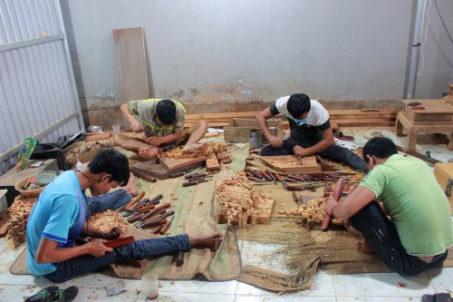

Nghề mộc

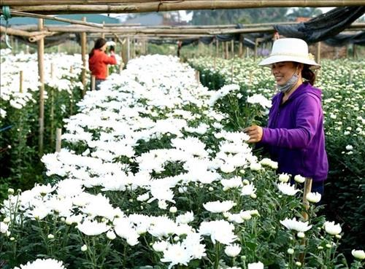

Nghề trồng hoa

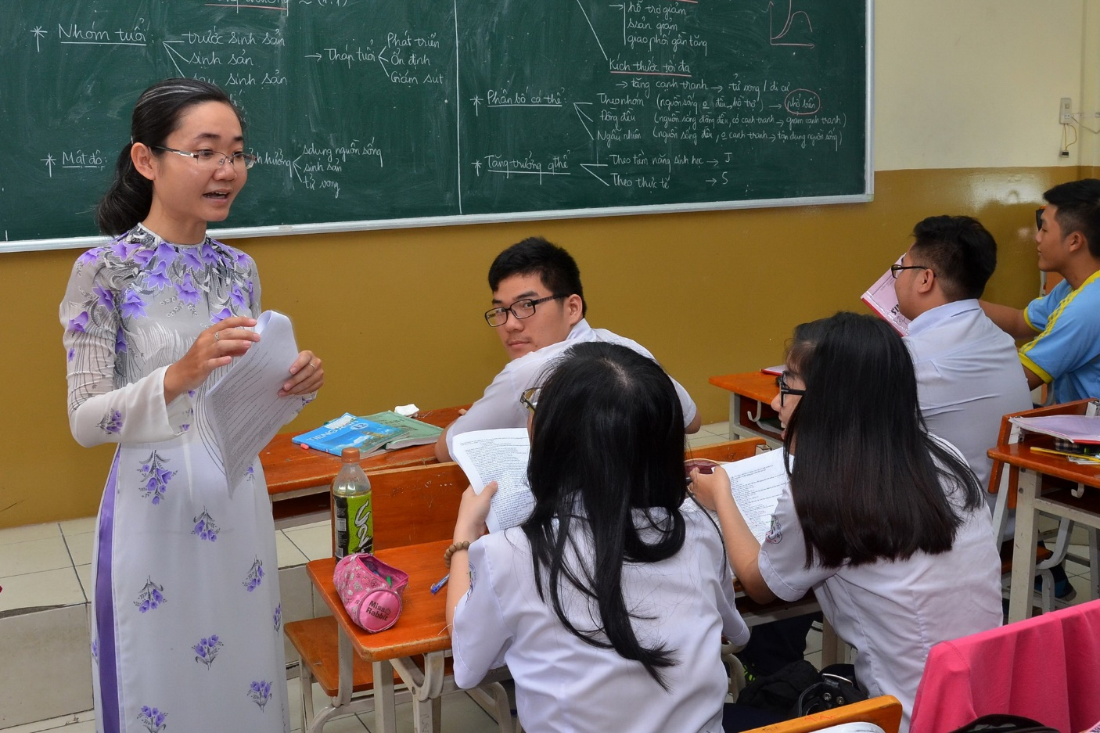

Nghề giáo

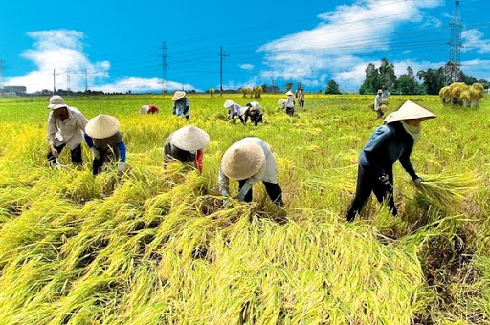

Nghề trồng lúa